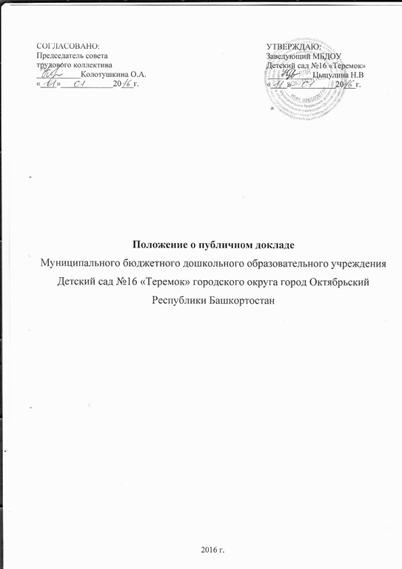

I. Общие положения

1.1. Настоящее Положение о публичном докладе (далее Положение) разработано для муниципального бюджетного дошкольного образовательного учреждения Детский сад №16 «Теремок» городского округа город Октябрьский Республики Башкортостан (далее - Учреждение).
1.2 Положение разработано в соответствии с Законом «Об образовании в Российской Федерации» от 29 декабря 2012 года № 273-ФЗ, Федерального государственного образовательного стандарта дошкольного образования, Уставом Учреждения.
1.3. Настоящее Положение определяет регламент и содержание публичного доклада.
1.4. Публичный доклад является средством обеспечения информационной открытости и прозрачности функционирования Учреждения, широкого информирования общественности, прежде всего родительской, о деятельности Учреждения, об основных результатах и проблемах его функционирования и развития для всех заинтересованных общественных групп, организаций, структур.
1,5. Основными целевыми группами, для которых готовится и публикуется Доклад, являются родители (законные представители) детей, Учредитель, социальные партнеры учреждения, общественность.
1.6. Срок данного Положения не ограничен. Данное Положение действует до принятия нового.
II. Цели и задачи публичного доклада
2.1. Цель: отражение состояния дел в Учреждении и результаты его деятельности за последний отчётный период, определение задач дальнейшего развития.
2.2.Задачи:
- удовлетворение информационных запросов заинтересованных целевых групп;
- осознание Учреждения целей собственной деятельности;
- контроль качества результатов воспитания, образования, охраны здоровья;
- формирование доверия, обеспечение поддержки, стимулирование активности участников воспитательно-образовательного процесса и социальных партнеров;
- учет существующих и динамично меняющихся потребностей личности и общества;
- последовательное развитие предметно-развивающей среды (по форме и содержанию);
- помощь родителям в ориентировании особенностей образовательных программ, реализуемых Учреждением, его уклада традиции, дополнительных образовательных услуг и др.

III. Организация, подготовка и публикация публичного доклада
З.1. В подготовке доклада принимают участие представители всех групп участников воспитательно-образовательного процесса: педагоги, специалисты, администрация, родительская общественность,
3.2. Подготовка доклада является длительным организованным процессом и включает в себя следующие этапы:
- утверждение состава и руководителя (координатора) рабочей группы,
ответственной за подготовку материалов доклада;
- утверждение плана - графика работы по подготовке доклада;
- сбор необходимых для доклада данных (в том числе посредством опросов, анкетирования, иных социологических методов, мониторинга);
- написание всех отдельных разделов доклада, его аннотации, сокращенных вариантов для размещения на образовательном сайте Учреждения в сети Интернет;
- обсуждение на заседании педагогического совета Учреждения, представление проекта доклада родительской общественности;
- доработку проекта доклада по результатам обсуждения;
- утверждение доклада (в том числе сокращённого его варианта) и его
публикации.
3.3. Подготовленный общественности в и утвержденный доклад публикуется и доводится до обязательном порядке на образовательном сайте Учреждения в сети Интернет, а также на общем родительском собрании (конференции), педагогическом совете или общем собрании трудового коллектива.

IV. Ответственность за подготовку и публикацию публичного доклада
4.1. Ответственность за выполнение, выполнение не в полном объеме или не выполнение публичного доклада несет рабочая группа.

V. Делопроизводство Публичного доклада
5.1. Информация по каждому из разделов публичного доклада представляется в сжатом виде, с использованием количественных данных, таблиц, списков и перечней.
5.2. Текстовая часть каждого из разделов должна быть по своему объему доступна и понятна для прочтения. Изложение не должно содержать в себе специальных терминов, принятых лишь в узких группах профессионалов (педагогов, экономистов, управленцев и др.).
5.3. Обратная связь осуществляется через письменное обращение на «Почтовый ящик» и электронную почту Учреждения в виде вопросов, замечаний и предложений по докладу и связанных с докладом различных аспектов деятельности Учреждения.
5.4. Публичный доклад оформляется по состоянию на 31 декабря текущего года отчетного периода, заверяется заведующим.
5.5. Доклад является документом постоянного хранения и находится в архиве ДОУ в течение 5 лет. Администрация Учреждения обеспечивает хранение докладов и доступность их для участников воспитательно-образовательного процесса.

Принята на общем собрании трудового коллектива
Протокол №___от «__»_____201__г.

Приложение
Содержание Публичного доклада
1, Общая характеристика Учреждения (включая краткую историческую справку, особенности района его нахождении, в том числе особенности экономические, климатические, социальные, транспортные и др.).
2. Состав воспитанников (основные количественные данные, в том числе по возрастам и группам; обобщенные данные по месту жительства, социальным особенностям семей воспитанников).
З. Структура управления Учреждения.
4. Условия осуществления воспитательно - образовательного процесса, в том числе ресурсное обеспечение (материально - техническая база, кадры и др.).
5. Распорядок дня и расписание НО.Щ.
6. Кадровое обеспечение воспитательно - образовательного процесса.
7. Финансовое обеспечение функционирования и развития Учреждения (основные данные по полученному бюджетному финансированию, привлеченным внебюджетным средствами, основным направлениям их образовательной деятельности, включающие в себя результаты внешней оценки.
9. Данные о состоянии здоровья дошкольников, мерах по охране и укреплению здоровья детей.
10. Сведения об организации питания.
11. Данные об обеспечении безопасности.
12. Формы дополнительного образования, перечень дополнительных образовательных услуг, предоставляемых Учреждения, условия и порядок их предоставления.
13. Социальная активность и социальное партнерство Учреждения (сотрудничество со школой, предприятиями, некоммерческими организациями и общественными объединениями; социально – значимые мероприятия и программы Учреждения и др.; публикации на образовательном сайте в сети Интернет об Учреждении).
14. Основные проблемы Учреждения (в том числе не решенные в отчетном году).
15. Основные направления перспективного (на год, следующий за отчетами) развития Учреждения.

